**第七小组项目进展报告**

（时间：10月28日~11月03日）

**一、组员构成：**

PM：华工_夏寅皓

组员：

华工_刘鑫昊 策划

中大_袁子豪 策划

华工_何嘉权 策划

中大_陈浩强 开发

中大_谭俊朗 开发

中大_庄博伟 开发

华工_邓维尔 美术

**二、项目整体计划和进展： （红字为较上周新增部分）**

**整体计划：**

使用Unity做一款基于pc平台的游戏。

**游戏背景：**

**游戏类型：**横板3D的联网2 vs2策略对战（前期使用单机模式，后期进行网络部分开发）

**游戏简介：**游戏场景为左右两个半场，各种方块组成地图的地形。双方角色分别位于自己半场。通过拾取、投掷地图上的方块，伤害对方的基地。同时你也必须通过身体阻挡或是搭建方块防御工事来抵挡对方的攻击。优先将对方基地血量耗尽的一方获得胜利。

**人物操作：**拾取方块、投掷方块、放置方块、移动、跳跃。

**核心玩法：**通过地形及自由度相对较高的改造地形能力来获取战斗的胜利。

简单的示意图如下：

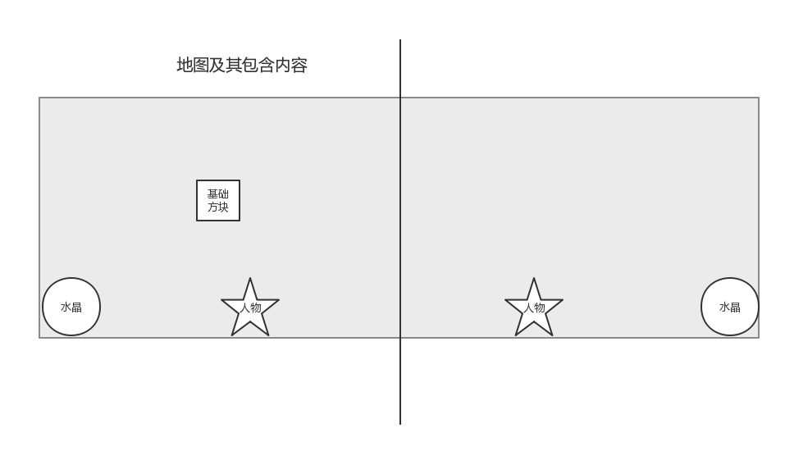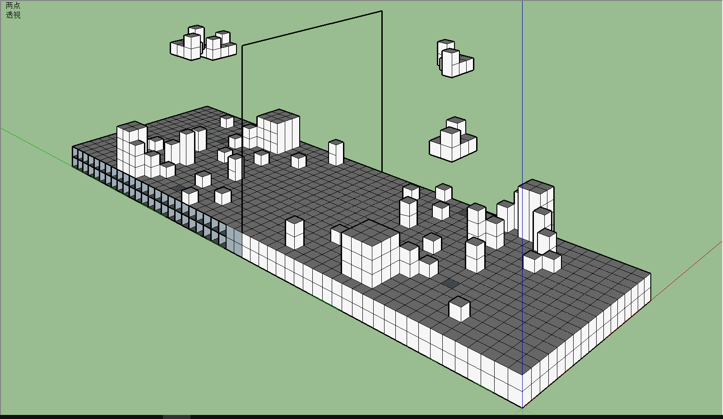

游戏系统结构示意图：

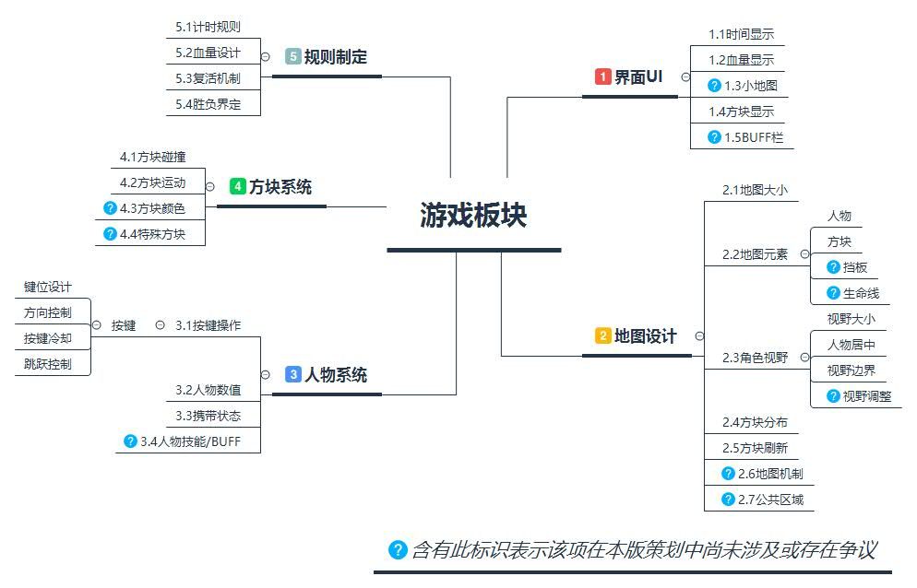

1. **该阶段项目进展：**

**目前处于第一版的讨论及制作阶段。**

**针对上周六开会讨论内容，决定制作3D而不是2D游戏，对上周的2D文档进行了3D化的修改；（文档输出地址：**https://github.com/Shell777/miniGame/tree/master/Document/%E7%AD%96%E5%88%92%E6%A1%88%E5%88%9D%E7%A8%BF**）**

**程序方面仍处于基本功能开发阶段。**

**本周主要进行两个点的开发：**

1. **角色的攻击功能。**
2. **角色放置方块的功能。**

**美术主要进行资源的制作及筛选。**

**1、本周主要在网上找贴图素材和音效的资源包并进行筛选。**

**该阶段各组员输出：**

|  |  |
| --- | --- |
| **姓名** | **该阶段输出** |
| 夏寅皓 | 查看了三位策划输出的3D版策划书，对有争议分歧的地方进行标记留作周六会议讨论。在GitHub上对修改内容进行更新。 |
| 刘鑫昊 | 对上周自己的策划文档进行修改，主要体现在2D转3D的键位修改上。 |
| 袁子豪 | 对方块系统的策划文档进行了3D化及细节修改 |
| 何嘉权 | 对3D地图系统进行了详细的策划，使用sketchup工具绘制了地图的3D模型。 |
| 庄博伟 | 这周优化了方块消失的内存释放 还在进行攻击动画的调试。 |
| 陈浩强 | 探讨了射线碰撞等实现人物攻击的方法。 |
| 谭俊朗 | 这周修改了拾取方块有时失灵的bug；并找到了类MC放置方块的方法 |
| 邓维尔 | 筛选了场景和物体的贴图素材包；寻找音效素材包 |

**四、下阶段项目计划：**

**下阶段各组员分工：**

|  |  |
| --- | --- |
| **姓名** | **下阶段任务** |
| 夏寅皓 | 在周六会议之后根据讨论内容整合出一份完整的策划文档。 |
| 刘鑫昊 | 在保证核心玩法的情况系，三位策划在玩法上进行探讨，丰富游戏可玩性 |
| 袁子豪 | 在保证核心玩法的情况系，三位策划在玩法上进行探讨，丰富游戏可玩性 |
| 何嘉权 | 在保证核心玩法的情况系，三位策划在玩法上进行探讨，丰富游戏可玩性 |
| 庄博伟 | 优先实现人物攻击的操作。 |
| 陈浩强 | 根据类MC方法实现方块放置的操作。 |
| 谭俊朗 | 根据类MC方法实现方块放置的操作。 |
| 邓维尔 | 筛选资源并与程序对接，整合到demo中 |